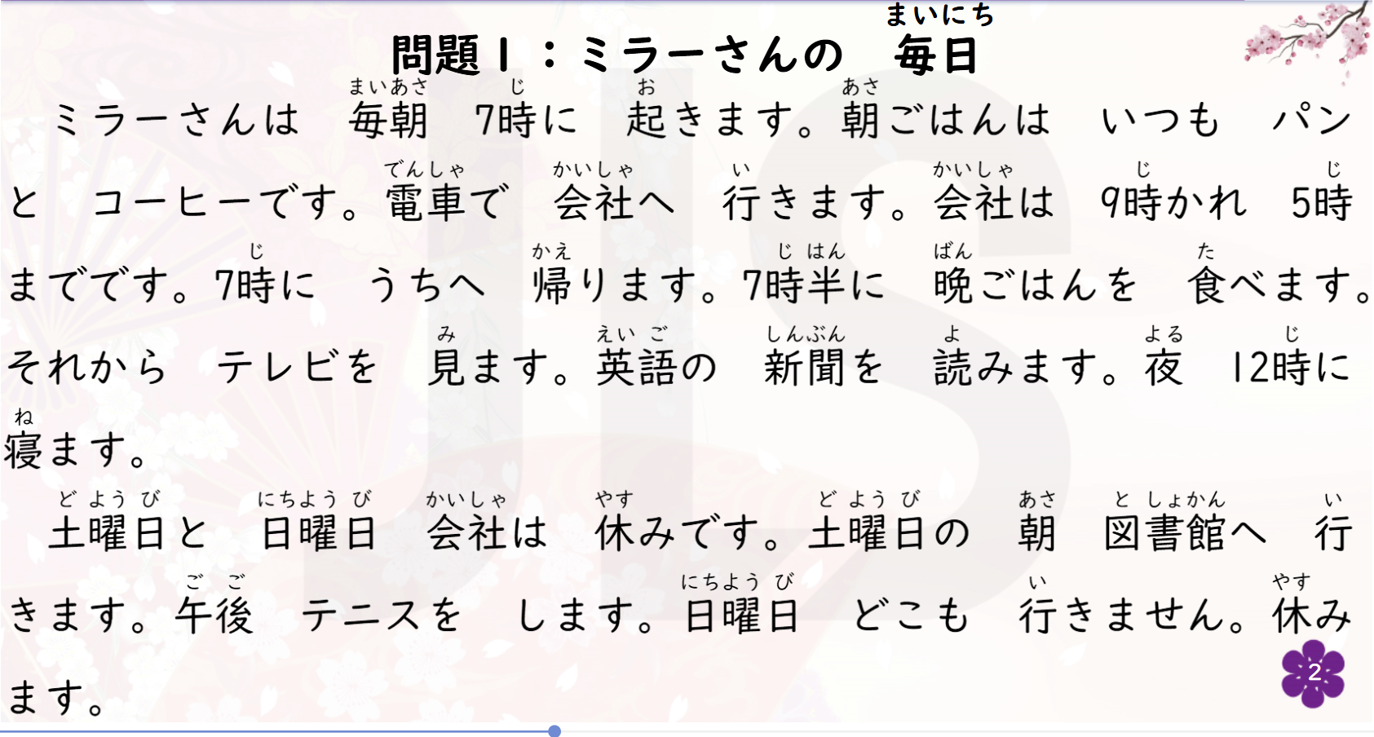

まいにち

問題I:ミラーさんの毎日

まいあさ

じ

お

あさ

ミラーさんは

毎朝 7時に起きます。 朝ごはんはいつもパン

でんしゃ

かいしゃ

い

かいしゃ

じ

と コーヒーです。 電車で会社へ 行きます。 会社は 9時かれ 5時

かえ

じはん

ばん

た

までです。 7時に うちへ帰ります。

7時半に

晩ごはんを食べます。

み

えいご

しんぶん

よる

それからテレビを見ます。 英語の

夜12時に 新聞を読みます。

ね

寝ます。

どようび

にちようび

かいしゃ

やす

どようび

あさ

としょかん

土曜日と

日曜日 会社は休みです。 土曜日の朝 図書館へ行

にちようび

やす

きます。午後テニスを します。 日曜日

どこも行きません。 休み

ます。